**Auf Wunsch erstellen wir einen kostenlosen maßgeschneiderten LV- Vorschlag für Sie.**

##### **Ausschreibungstext**

##### **Geilinger-Mini®: Lieferung frei Baustelle unabgeladen**

Geilinger-Mini®ist eine Verbundstütze, bestehend aus einem Kern und einem Rohrmantel aus Stahl. Der Zwischenraum wird werkseitig ausbetoniert. Geilinger-Mini® ist vom Deutschen Institut für Bautechnik DIBt typengeprüft (Prüfbericht Nr. TP-08/005). Der statische Nachweis der Stützen im Kalt- und Heißzustand ist vom Stützenlieferanten in prüffähiger Form zu erstellen und mit den Werkstattplänen in die Einheitspreise einzurechnen.

Stützenbezeichnung:(mögliche beliebige Bezeichnung, z. B. Statische Position)

Feuerwiderstand: *(bitte auswählen)* R30 / R60 / R90

Stützenquerschnitt, außen: a/b bzw. Ø = ............. mm

max. Stützenlasten (charakteristisch): NG,k = ................ kN, NQ,k = ................ kN  
Länge (OK Decke-UK Decke): L= ................ mm

Mit angeschweißter bündiger

Fuß- und Kopfplatte,

ausbetoniert geliefert.

Oberflächenschutz des Mantelrohres: Sa 2 ½ + 80μm (verseifungsfrei)

Deckanstrich bauseits.

Geilinger-Mini® wird dimensioniert, hergestellt und geliefert durch:

Wählen Sie nach Rücksprache für die Lieferfirma eine der folgenden Adressen:

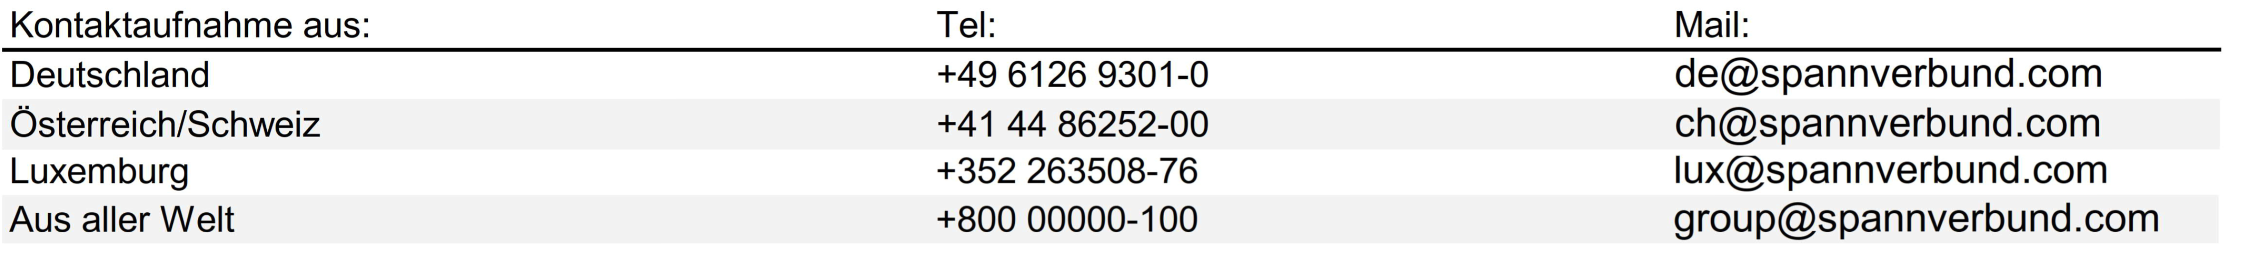

Lieferung frei Baustelle unabgeladen

**….. Stück EP: € ..................... GP: € .........................**

**Geilinger-MIni®: Montage**

Montage inkl. Abladen, Einmessen, Fixieren und Untergießen der Fußplatten mit Fließmörtel

**….. Stück EP: € ..................... GP: € .........................**